**Дидактические игры для детей младшего дошкольного возраста,**

**игры с пуговицами для дошкольников.**

**Довгало Ольга Леонидовна**

**Учитель-логопед**

**МБДО №28 «Калинка»**

В настоящее время отмечается резкое увеличение детей с отклонениями в психомоторном и речевом развитии. Учёными установлено, что уровень развития речи находится в прямой зависимости от степени сформированности  движений пальцев рук.  
Поэтому в дошкольном возрасте важно создать условия для накопления детьми двигательного и практического опыта, развития навыков ручной умелости. Тема эта очень актуальна.  
Одним из главных средств развития моторики рук служат игры с предметами.  Такую  работу психологи называют  ориентировочно-исследовательской деятельностью, так как в ходе её  дети получают самый разный чувственный опыт, возможность изучить свойства и качества предметов, а практическое познание функций, назначения предметов  даёт возможность  развить практическое мышление.

Развивать  мелкую  моторику рук у детей дошкольного возраста можно в игровой форме, используя разнообразный нетрадиционный материал.

Для таких занятий я  взяла пуговицы и разработала серию дидактических игр и игровых упражнений с ними. Цель этих игр  развивать воображение, внимание, сенсорное восприятие, усидчивость, зрительно-моторную координацию, мелкую моторику пальцев рук.  
Работу осуществляла, используя принцип дидактики и последовательности: от простого к сложному.

**Дидактические упражнения**

**Задачи:**  автоматизация и дифференциация поставленных звуков, развитие звукового анализа и синтеза, развитие фонематического слуха,закреплять знание цвета, формы и размера, развивать мелкую моторику рук, воображение,.  
•«Найди одинаковые по цвету пуговицы. Посчитай сколько звуков ты услышишь-столько достань пуговиц.»  
•«Найди все маленькие пуговицы. Назови их цвет»  
• «Составь схему слова из пуговиц разного цвета»  
•«Составь из пуговиц заданную букву»  
•«Пуговицы перемешались. Разложи их на 2-е кучки: большие и маленькие»  
• «Пуговицы рассыпались.  Разложи их по форме»   
«Найди лишнюю пуговицу»  
Средства: 5 пуговиц, 1 из которыхотличается по цвету  
Педагог выкладывает в ряд 4 пуговицы одного цвета и среди них кладёт 1 пуговицу  другого цвета. Затем предлагает ребёнку убрать лишнюю пуговицу или заменить её на  нужную  по цвету.  
Можно разложить пуговицы одинаковые по размеру (например, большие красные) и среди них одну маленькую красную пуговицу. Предложить выполнить то же самое задание.

Что нам понадобиться:

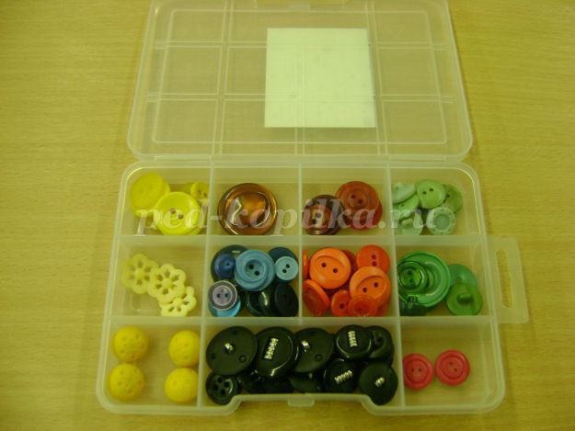

Макет дерева, нарисованный на картоне

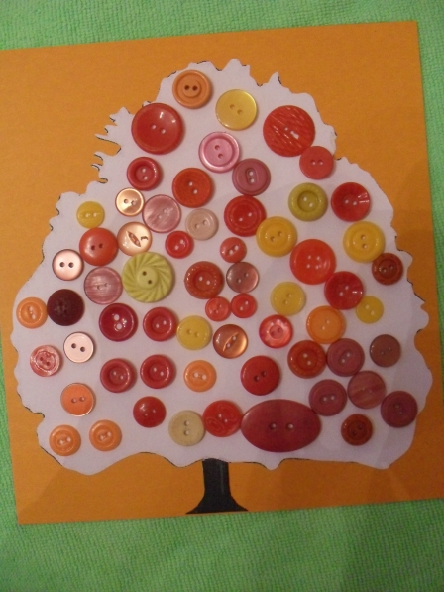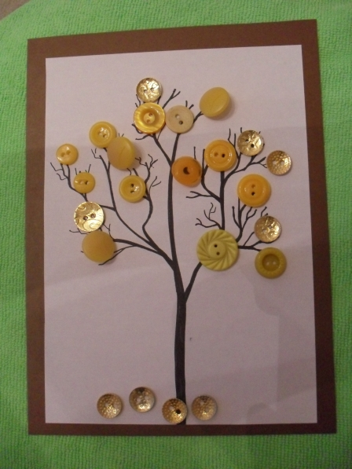

«Подбери дереву листья»  
Из пуговиц определенного цвета необходимо подобрать дереву листики (в зависимости от времени года)

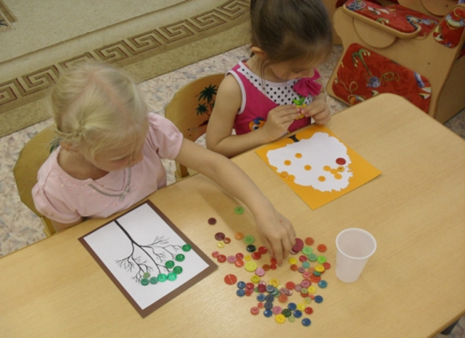

"Дорожки" Детям предложили проводить до дома животных по лабиринтам. Оказывается, зажимая пуговичку пальчиком, это делать гораздо интереснее и сложнее  
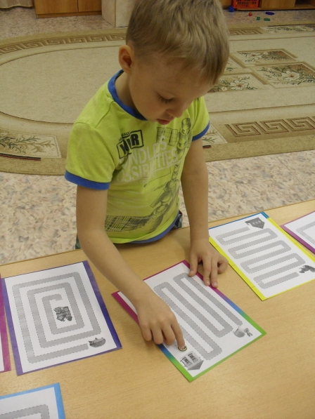

"Собери бусы" Продевая сквозь пуговицы ниточку, проговариваем нужный звук или слог, получаются оригинальные бусы. Их оценили юные модницы!  
"Пуговичные узоры"  
Для начала предложим детям немного пофантазировать и выложить на пластиковых тарелочках различные узоры, не используя каких-либо шаблонов. Пуговицы интересны тем, что имеют разную форму, размер, фактуру.Вот, что получилось

